Требования к Подсистеме Уведомлений
Платформа ECMp5

Компания «ИнтерТраст»

Код:
Версия: | 0.1
Статус: | В разработке
Право доступа: | Участники проектной группы, высшее руководство компании, представители заказчика
Использование: | Разрешено для внешних пользователей
Дата создания: | 09.06.2014
Дата внесения изменений: | 09.06.2014
Автор: | Радзишевский А.О.
Редактор: | .

История изменений
Дата | Версия | Описание | Автор
09.06.2014 | 0.1 | Создана первая версия документа | Радзишевский А.О.

Содержание

1 Введение 5

1.1 Цель 5

1.2 Рамки 5

1.3 Определения, сокращения и аббревиатуры 5

1.4 Ссылки 5

1.5 Обзор 5

2 [ND1] Общие потребности 7

2.1 [ND1.01] 7

2.2 [ND1.02] 7

3 [ND2] Особые потребности 7

4 [AD] Архитектура и дизайн 8

4.1 [AD01] Компонентная архитектура системы 8

5 [BP] Общее описание технологических процессов 9

6 [FR] Функциональные требования 10

6.1 [FR1] Управлять 10

6.1.1 [FR1.1] Формировать 10

6.2 [FR2] Использовать наследование 11

6.3 [FR3] Возможность включения/отключения SqlLogger без изменения конфигурации 12

7 [NR] Нефункциональные требования 13

7.1 Защищенность 13

7.2 Масштабируемость 13

7.3 Возможность поддержки 13

7.4 Распределенность 13

7.5 Модульность. 13

7.6 Гибкость 13

7.7 Комплексность. 13

7.8 Соответствие промышленным стандартам. 13

7.9 Документация пользователя и требования к системе интерактивной помощи 14

7.10 Интерфейсы 14

7.10.1 Интерфейсы пользователя 14

7.10.2 Интерфейсы программного обеспечения 14

- Введение
В основу создания данной системы легли идеи о совмещении всех положительных сторон программного обеспечения, разработанного ранее (в рамках CompanyMedia 4.2+, 4.5). Платформа хранения и обработки данных ECMp5, основанная на Java Enterprise Edition, использует реляционную СУБД для хранения атрибутивных данных и репозиторий контента на основе сетевой файловой системы или подключаемой ECM-системы одного из широко известных производителей.
Одним из важных функциональных элементов платформы является Подсистема Уведомлений. Платформа должна обеспечить выполнение функций уведомления пользователей, универсальными сервисами для большинства информационных систем различного назначения.
  - Цель
Основные цели этого документа:
- Обзор основных функций и общих свойств подсистемы;
- Определение основных требований контура Подсистема Уведомлений;
- Определение рамок Программного Обеспечения (далее ПО), с целью ограничения решений реализации;
  - Рамки
Настоящий документ содержит информацию только относительно проекта «Платформа ECMp5» (см. «Общие требования ECMp5.doc») и его подсистемы работы с Доменными Объектами. Поэтому использование данного документа для других областях может быть проблематичным.
  - Определения, сокращения и аббревиатуры
Определения, сокращения и аббревиатуры, которые используются в данном документе, приведены в Таблице 1.
Таблица 1 сокращения и аббревиатуры
Обозначение | Описание
Уведомление | сообщение, извещающее (сигнализирующее) о чем-либо - предопределенных заинтересованных лиц, предаваемое им заданным способом
Способ доставки уведомления | механизм, используемы для передачи уведомления от уведомителя к уведомляемому
Сообщение уведомления | содержание уведомления
Также определения терминов и аббревиатур, сокращений смотрите в документе Глоссарий.doc

Ссылки
- Общие требования ECMp5.doc

  - Обзор
Данный документ описывает структуру и принципы работы контура Подсистема Уведомлений Представления данных – платформы ECMp5 - Enterprise CompanyMedia platform for Java.
В начале документа приводится Компонентная Архитектура контура, позволяющая наглядно представить элементы подсистемы и ее внешнее окружение, с которым она непосредственно взаимодействует. Далее приведена укрупненная процессная модель, дающая представление о вариантах использования компонентов контура, представленных в Архитектуре.
По ходу документа, процессы детализируется и раскрываются в виде функциональных требований, представленных как логически связанные блоки, промаркированные уникальным кодом.
.

- [ND1] Общие потребности

[ND1.01] Обеспечить настройку механизма формирования уведомлений
- Формировать шаблоны для определения формата, условий генерации и доставки уведомлений;
- Определять локализацию сообщений;

[ND1.02] Обеспечить генерацию уведомлений
- Обеспечить возможность генерации уведомлений при выполнении условий, настроенных для шаблона;
- Обеспечить форматирование и локализацию уведомлений, настроенные в шаблоне;
- Обеспечить возможность агрегировать уведомления в соответствии с системной политикой и настройками пользователя;

[ND1.03] Обеспечить доставку уведомлений
- Обеспечить гарантированную доставку уведомления в соответствии с настроенным в шаблоне способом;

- [ND2] Особые потребности
Подсистема уведомлений должна быть реализована как два модуля: 1) сервисы для генерации сообщений и 2) служба доставки - как пассивный элемент, выполняющий свою работу только в ответ на запросы от других частей системы или её клиентов.
Формирование уведомлений, т.е. определение того, кому, когда и какие уведомления должны посылаться, является функцией бизнес-логики системы. Платформа должна лишь предоставлять набор способов реализации бизнес-логики ИС.

- [AD] Архитектура и дизайн

[AD01] Компонентная архитектура системы
Архитектуру взаимодействия рассматриваемого контура в рамках всего проекта в целом можно увидеть в документе «Общие требования ECMp5.doc».
На рисунке 4.1. представлена укрупненная компонентная Архитектура контура Подсистема Уведомлений и ее взаимодействие с другими элементами ядра платформы. Разрабатываемая подсистема должна состоять из следующих основных конструктивных элементов:
- «Служба уведомлений» - обеспечивает создание сообщения предназначенного для уведомления получателя и определение способов его (сообщения) доставки.
- «Сервис доставки» - обеспечивает доставку сообщения уведомляемому указанным в уведомлении способами.
- «Сервис публичных API(EJB) NotificationServic» - обеспечивает интерфейс для доступа внешних компонент к подсистеме.
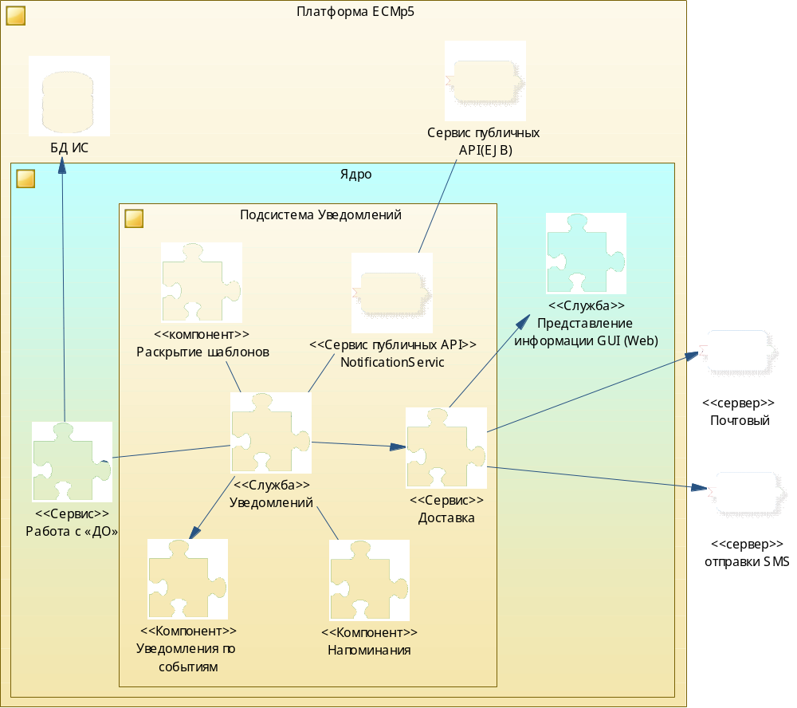
Рисунок 4.1 – Компонентная Архитектура контура Подсистема Уведомлений
Как видно из диаграммы на рис.4.1 – контур использует.
- [BP] Общее описание технологических процессов
В документе «Общие требования ECMp5.doc» на рисунке 5.1. представлена процессная модель функционирования (верхнего уровня) всей системы в целом. Для элементов контура Отчеты в указанном документе определены следующие процессы:

[BP01] Обеспечение процесса определения контента предметной области

[BP01.03] Обеспечение процесса настройки уведомлений и событий их инициации

[BP01.03.01] Обеспечение процесса настройки уведомлений и событий их инициации в Конфигурации
В Конфигурации должна быть предусмотрена возможность использовать стандартные компоненты, входящие в платформу, и реализующие некоторые обобщённые функции, необходимые для информационных систем различного назначения. С точки зрения уведомлений, наиболее типичными (и необходимыми для системы электронного документооборота) являются посылка сообщений при некоторых изменениях документа лицам, связанным с этим документом определённым образом, а также напоминания о событиях намеченных на некоторую дату или время. Подсистема уведомлений в платформе ECMp должна включать компоненты, выполняющие эти задачи и настраиваемые через конфигурацию

[BP01.03.01] Обеспечение процесса настройки уведомлений и событий их инициации в Бизнес-процессах (BPMN).
В задачах (task) бизнес-процессов должен быть предусмотрен специальный тип задач - Отправка уведомления. Платформа должна включать компонент, реализующий эту задачу (task) с использованием службы уведомлений.

[BP01.03.01] Обеспечение процесса настройки уведомлений и событий их инициации в Бизнес-модулях (Java-код).
Это наиболее гибкий, но и наиболее трудоёмкий вариант реализации бизнес-логики системы. Он используется в тех случаях, когда бизнес-логика не может быть реализована с использованием других методов. Бизнес-модули могут обращаться непосредственно к службе уведомлений, поэтому дополнительный компонент в платформе для этого сценария не требуется.

[BP04] Управление сообщениями (уведомлениями)
Цели: Формирование по заданному шаблону уведомления, и отправка его по определенному каналу, при возникновении заранее определенного события ИС. Входящие параметры:
К задачам подсистемы можно отнести:

[BP04.01] Формирование уведомления по шаблону, инициированное различными событиями ИС, функционирующей на базе платформы
В первую очередь, связанных с изменением данных

[BP04.02] Рассылка уведомления по различным каналам, включая внешние и внутрисистемные
Выполнение рассылки уведомлений по различным каналам, включая внешние (e-mail, SMS, мгновенные сообщения) и внутрисистемные (создание специальных доменных объектов, всплывающие окна в GUI).

[BP04.03] Форматирование и локализация сообщений
Если в шаблоне уведомления задан шаблон форматирования сообщения или вариант локализации, то система должна выполнить преобразование контента в соответствии с указанными правилами.

[BP04.03] Агрегация сообщений в соответствии с системной политикой и настройками пользователя
Выполнение фильтрации и, при необходимости, агрегирования сообщений в соответствии с системной политикой и настройками пользователя.

- [FR] Функциональные требования

[FR1] Настраивать шаблон уведомления

[FR01.01] Настраивать в Конфигурации уведомления и определять события их инициации
В Конфигурации должна быть предусмотрена возможность использовать стандартные компоненты, входящие в платформу, и реализующие некоторые обобщённые функции, необходимые для информационных систем различного назначения. Подсистема уведомлений в платформе ECMp должна включать компоненты, выполняющие эти задачи и настраиваемые через конфигурацию

[FR01.02] Настраивать в Бизнес-процессах (BPMN) уведомления
В задачах (task) бизнес-процессов должен быть предусмотрен специальный тип задач - Отправка уведомления. Платформа должна включать компонент, реализующий эту задачу (task) с использованием службы уведомлений.

[FR01.03] Использовать в Бизнес-модулях (Java-код) уведомления и определять событий их инициации
Бизнес-модули могут обращаться непосредственно к службе уведомлений, поэтому дополнительный компонент в платформе для этого сценария не требуется.

- [NR] Нефункциональные требования

Защищенность
Отдельные компоненты системы имеют минимально необходимый доступ к защищенной информации.
  - Масштабируемость
Способность системы к росту числа обрабатываемых запросов определяется только характеристиками аппаратного обеспечения, на котором функционирует данная система, и каналов передачи данных, используемых для обмена информацией.
  - Возможность поддержки
Система должна иметь возможность поддержки. Для этого процесс проектирования и разработки должен быть хорошо задокументирован. Последующие доработки должны поддерживаться системой управления требованиями.

Распределенность
Система позволяет распределять информационные ресурсы и процессы их обработки по нескольким серверам, функционирующим в её составе.

Модульность.
В связи с разнородностью решаемых задач Система состоит из отдельных интегрируемых модулей, разделенных на несколько взаимодействующих слоев.

Гибкость
Данный принцип определяет возможность добавления новых функций в систему без нарушения её функционирования.

Комплексность.
При декомпозиции должны быть установлены такие связи между структурными элементами системы (подсистемами, компонентами подсистем и комплексами ПО), которые обеспечивают цельность системы и возможность его сопряжения с другими подсистемамиПроектные ограничения.

Соответствие промышленным стандартам.
Под этим понимается следующие принципы, применяемые при разработке системы:
- использование для реализации протоколов и алгоритмов обработки различных стандартов. Таким образом, при наличии промышленного стандарта не должна использоваться самостоятельная разработка;
- использование для реализации функций, требуемых для работы системы продуктов третьих фирм, если они соответствуют требованиям проекта;
- использование для решения задач масштабирования и обеспечения отказоустойчивости прежде всего свойств и возможностей промышленных продуктов третьих фирм, если они соответствуют требованиям проекта
  - Документация пользователя и требования к системе интерактивной помощи
Система должна быть снабжена детальной инструкцией пользователя.
  - Интерфейсы

Интерфейсы пользователя

Интерфейсы программного обеспечения

